**ĐẠI HỘI CHI BỘ TRƯỜNG THPT CHU VĂN AN LẦN THỨ V,**

**NHIỆM KỲ 2025 - 2030 THÀNH CÔNG TỐT ĐẸP**

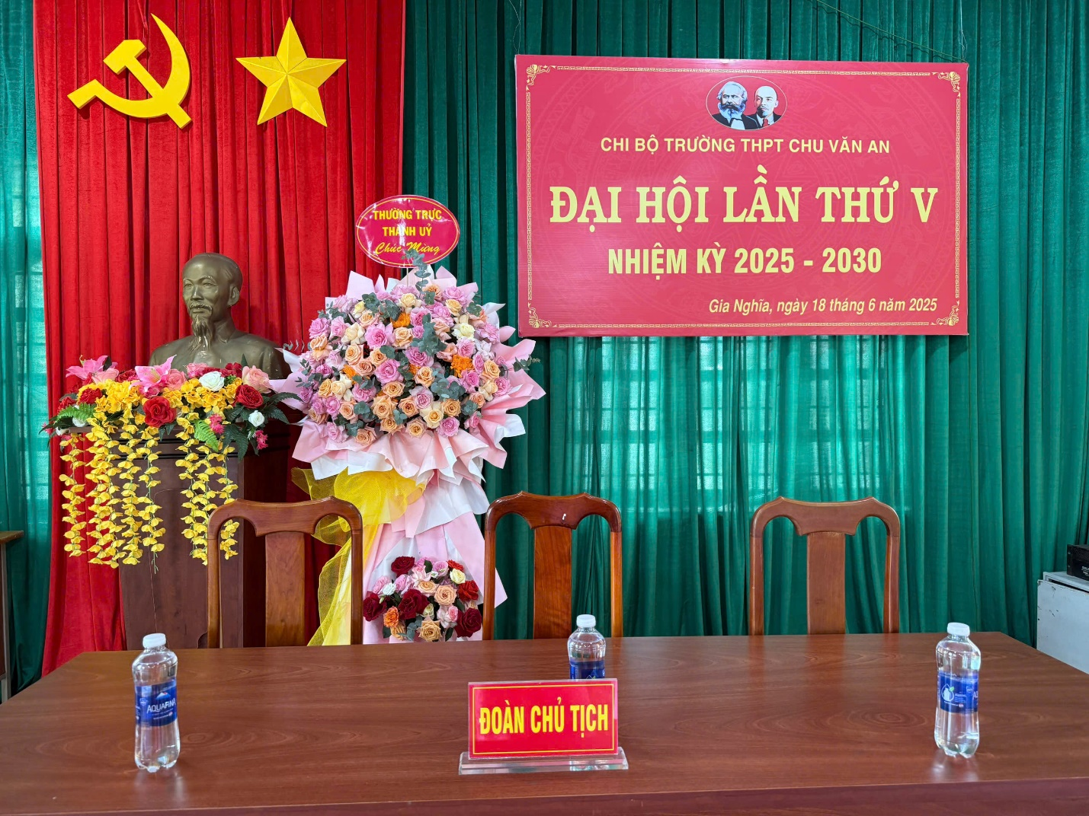

Hòa trong không khí thi đua sôi nổi của toàn ngành giáo dục, lập thành tích chào mừng các ngày lễ lớn của đất nước. Ngày 18/06/2025, tại Hội trường trường THPT Chu Văn An, Chi bộ nhà trường đã long trọng tổ chức Đại hội lần thứ V, nhiệm kỳ 2025 - 2030.Đây là sự kiện chính trị quan trọng, có ý nghĩa to lớn đối với sự phát triển của Chi bộ và toàn thể nhà trường trong giai đoạn mới.

Về dự và chỉ đạo Đại hội, Chi bộ vinh dự được đón tiếp các đồng chí:

**-**Đồng chí Tạ Thị Châm – Thành Ủy viên, Phó trưởng ban Tuyên giáo – Dân vận Thành ủy.

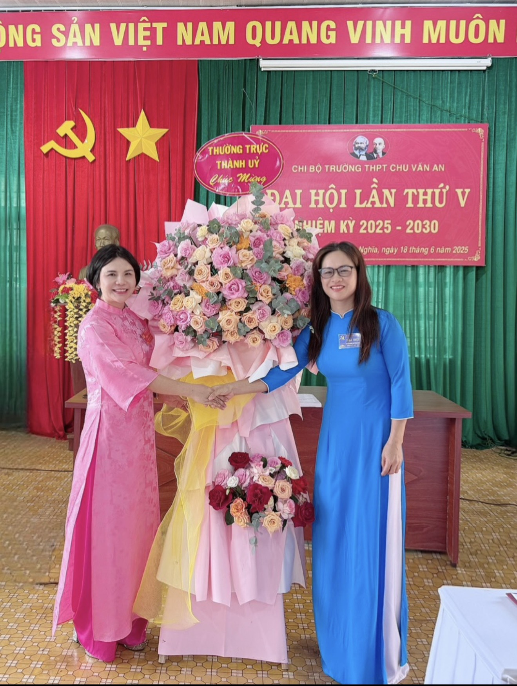

Đại hội đã diễn ra trong không khí trang nghiêm, dân chủ và tinh thần trách nhiệm cao. Thay mặt Đoàn Chủ tịch, đồng chí Phạm Thị Hồng Loan– Phó Bí thư chi bộ, phó hiệu trưởng nhà trường đã trình bày Báo cáo chính trị tổng kết việc thực hiện Nghị quyết Đại hội Chi bộ lần thứ V, nhiệm kỳ 2020 - 2025. Báo cáo đã khẳng định, trong 5 năm qua, dưới sự lãnh đạo trực tiếp của Chi bộ, sự quan tâm của các cấp ủy Đảng, tập thể cán bộ, đảng viên, giáo viên, nhân viên nhà trường đã đoàn kết, vượt qua khó khăn, hoàn thành tốt các mục tiêu, nhiệm vụ đề ra.*.*

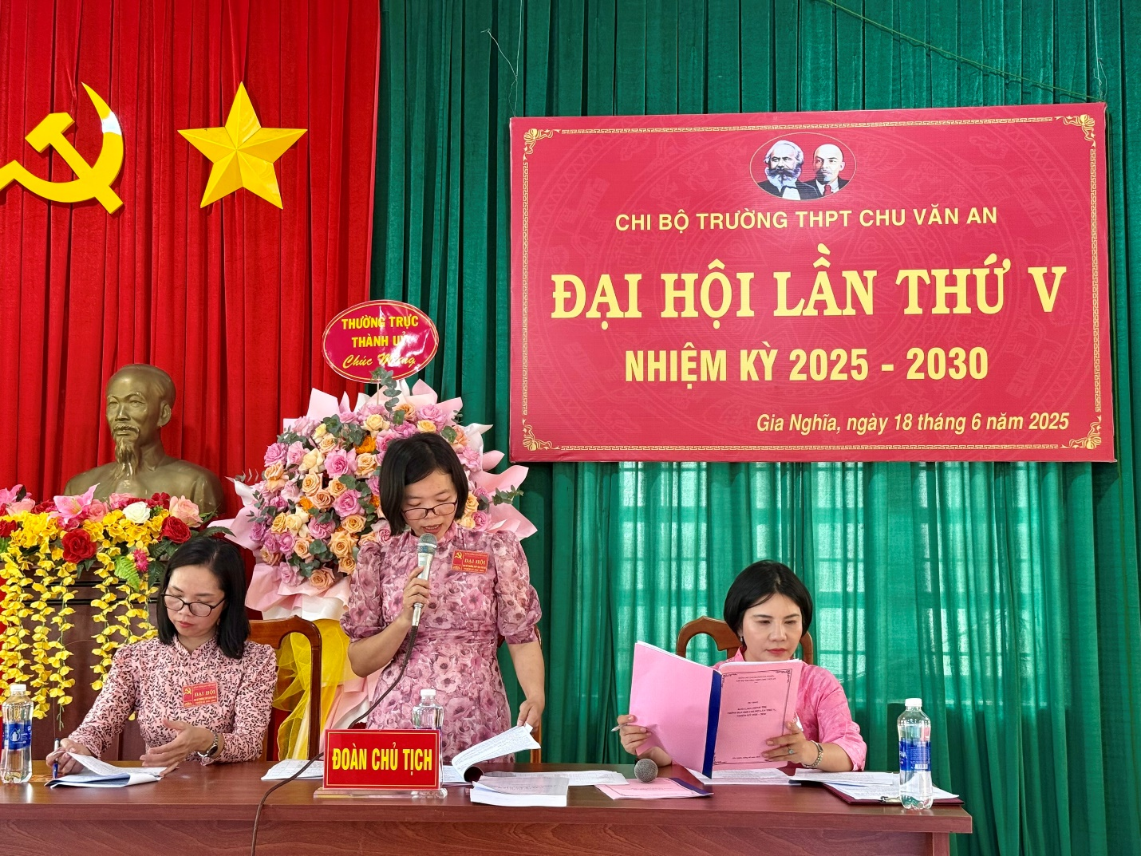

Bên cạnh những thành tích, báo cáo cũng thẳng thắn chỉ ra những tồn tại, hạn chế và rút ra những bài học kinh nghiệm sâu sắc, làm cơ sở để đề ra phương hướng cho nhiệm kỳ mới. Bản phương hướng đã đưa ra những chủ trương, đường lối, biện pháp thực hiện nhiệm vụ của chi bộ trong nhiệm kì 2025-2030.

Đại hội đã tập trung thảo luận sôi nổi, thẳng thắn, đóng góp nhiều ý kiến sâu sắc vào Báo cáo chính trị, thể hiện sự nhất trí cao với những đánh giá và phương hướng đề ra. Các ý kiến đã tập trung vào các giải pháp nâng cao chất lượng giáo dục toàn diện, tăng cường công tác xây dựng Đảng, đẩy mạnh các hoạt động đoàn thể, xây dựng môi trường sư phạm lành mạnh, dân chủ, kỷ luật, kỷ cương. Trên cơ sở đó, Đại hội đã thống nhất thông qua phương hướng, mục tiêu, nhiệm vụ và các giải pháp chủ yếu cho nhiệm kỳ 2025 – 2030.

**Tham dự và phát biểu chỉ đạo Đại hội** của Đảng ủy cấp trên: Đồng chí Tạ Thị Châm đã ghi nhận và biểu dương những kết quả mà Chi bộ Trường THPT Chu Văn An đã đạt được trong nhiệm kỳ 2020-2025. Đồng chí nhấn mạnh, trong giai đoạn mới, Chi bộ cần tiếp tục phát huy vai trò hạt nhân chính trị, lãnh đạo toàn diện các mặt công tác của nhà trường; đặc biệt quan tâm đến việc xây dựng đội ngũ nhà giáo vững về chuyên môn, trong sáng về đạo đức; tiếp tục là lá cờ đầu trong sự nghiệp giáo dục của địa phương.

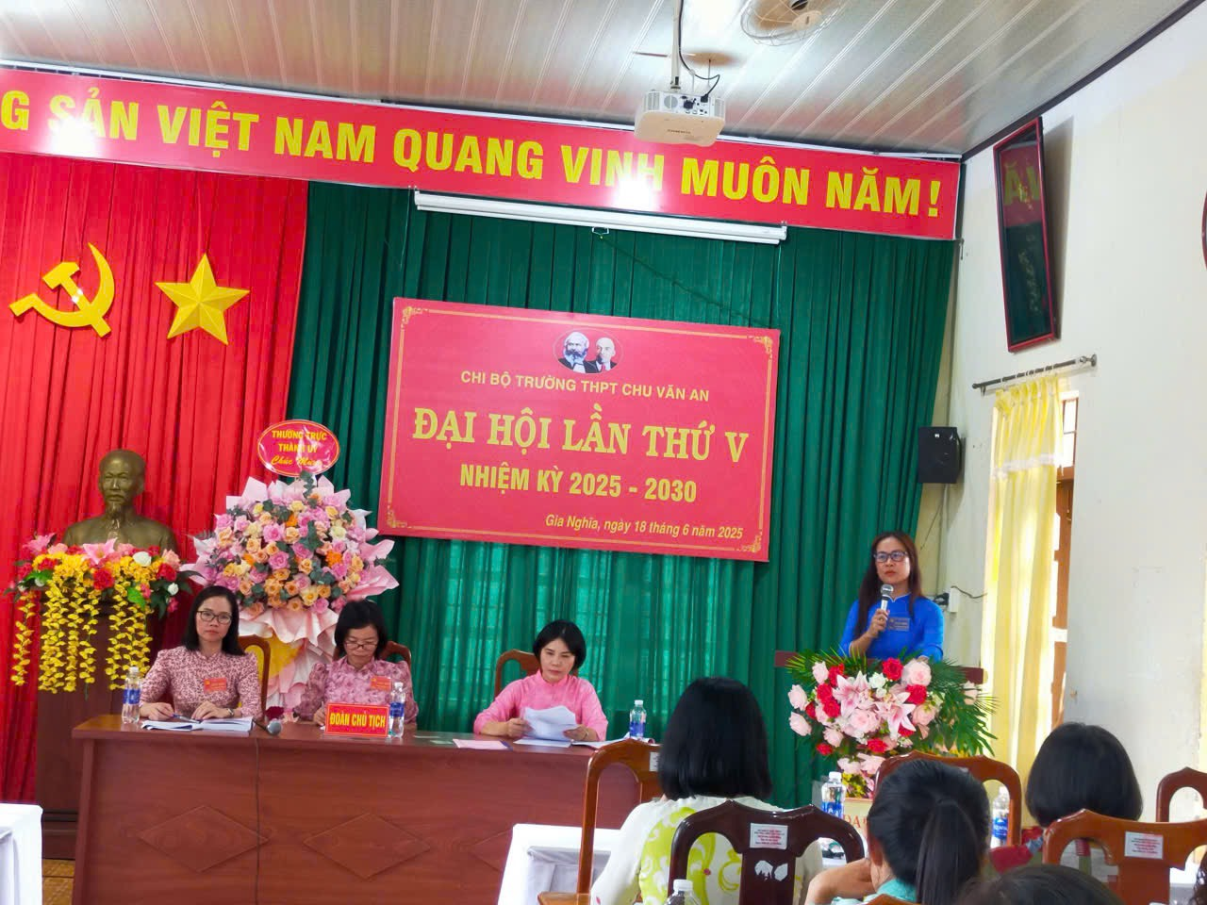

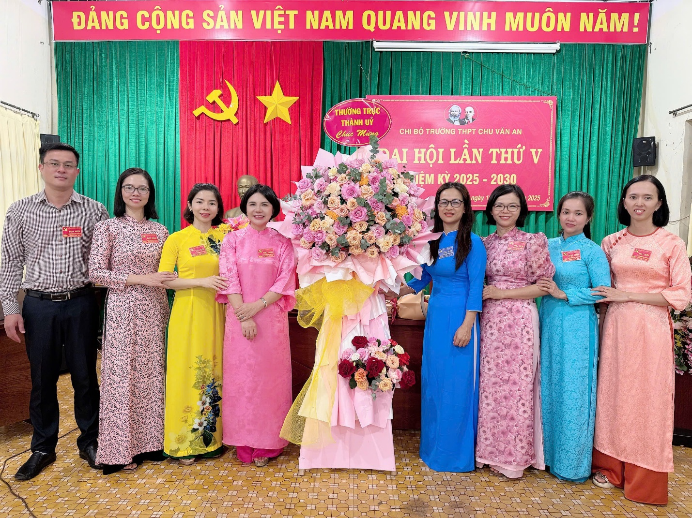

Thường trực Thành ủy tặng hoa chúc mừng Đại hội

**Đại hội tiến hành bầu Ban Chi ủy khóa mới, gửi gắm niềm tin và kỳ vọng**: Với tinh thần trách nhiệm cao, Đại hội đã tiến hành bầu Ban Chi uỷ Chi bộ và các chức vụ Bí thư, Phó bí thư Chi bộ Trường THPT Chu Văn An lần V, nhiệm kỳ 2025 - 2030 gồm 05 đồng chí:

*Đồng chí Phạm Thị Hải Yến – Hiệu trưởng nhà trường - Giữ chức vụ Bí thư chi bộ*

*Đồng chí Phạm Thị Hồng Loan – Phó Hiệu trưởng nhà trường - Giữ chức vụ Phó Bí thư chi bộ*

*Đồng chí Hồ Thanh Hải – Phó hiệu trưởng - Chi ủy viên*

*Đồng chí Lê Thị Thùy Dương - Chi ủy viên*

*Đồng chí Đặng Thị Mỹ Trinh - Chi ủy viên*

Ban Chi ủy khóa mới đã ra mắt Đại hội, bày tỏ quyết tâm lãnh đạo, chỉ đạo Chi bộ hoàn thành xuất sắc nhiệm vụ được giao.

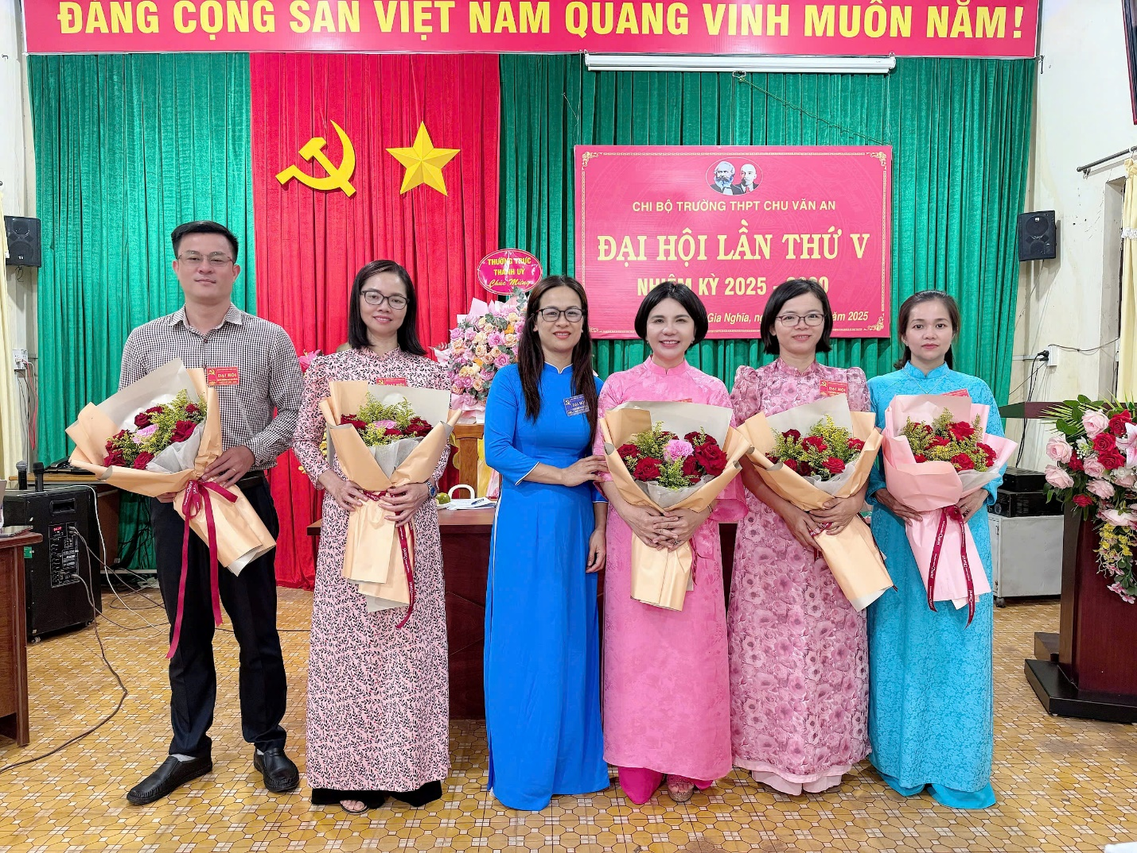

*Đại biểu Đảng ủy cấp trên – tặng hoa và chúc mừng Ban Chi uỷ Chi bộ Trường THPT Chu Văn An khóa V, nhiệm kỳ 2025 – 2030*

Thay mặt Ban Chi ủy khóa mới, đồng chí **Phạm Thị Hải Yến – Bí thư chi bộ nhiệm kì 2025 - 2030**phát biểu nhận nhiệm vụ, bày tỏ sự cảm ơn sâu sắc trước sự tin tưởng của các cấp ủy Đảng và toàn thể đảng viên. Đồng chí hứa sẽ cùng tập thể Ban chi ủy mới đoàn kết, nỗ lực, phát huy trí tuệ tập thể, quyết tâm lãnh đạo Chi bộ thực hiện thắng lợi Nghị quyết Đại hội đã đề ra.

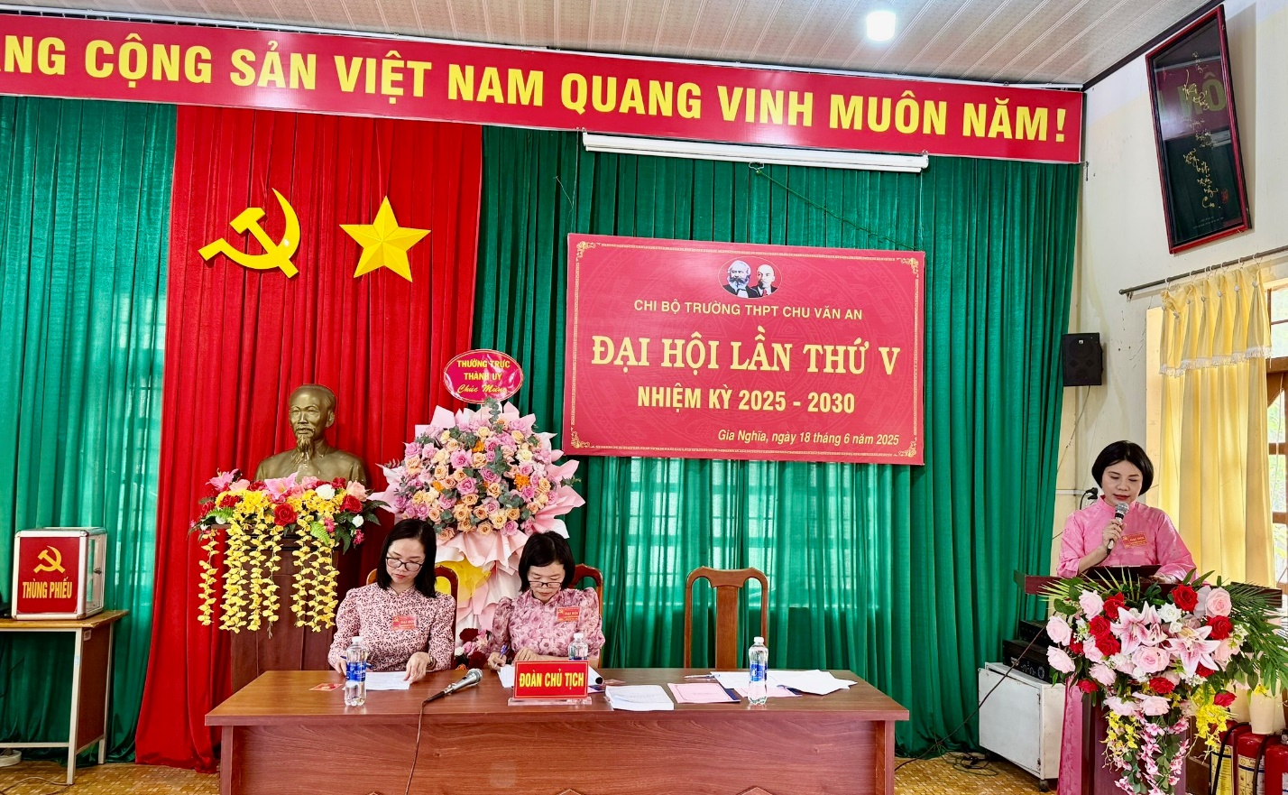

*Thay mặt Ban Chi ủy khóa mới, Đồng chí****Phạm Thị Hải Yến – Bí thư chi bộ, Hiệu trưởng nhà trường****đã phát biểu nhận nhiệm vụ, bày tỏ sự cảm ơn sâu sắc trước sự tin tưởng của các cấp ủy Đảng và toàn thể đảng viên trong chi bộ.*

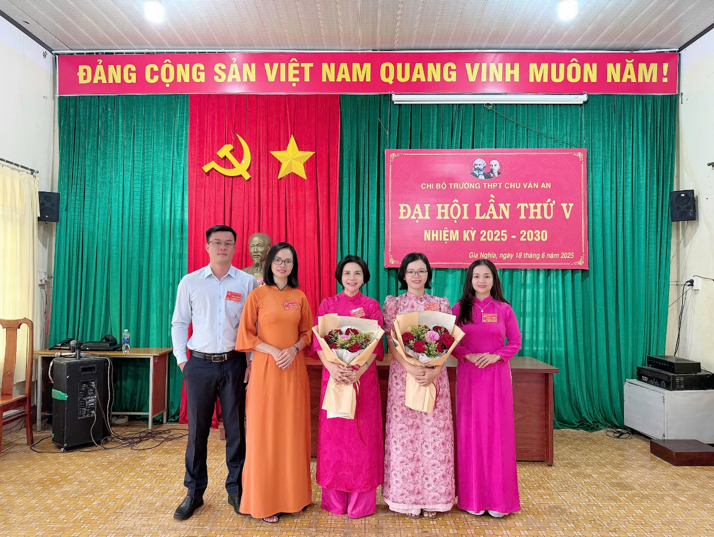

Ban chi ủy khóa mới, nhiệm kỳ 2025 - 2030

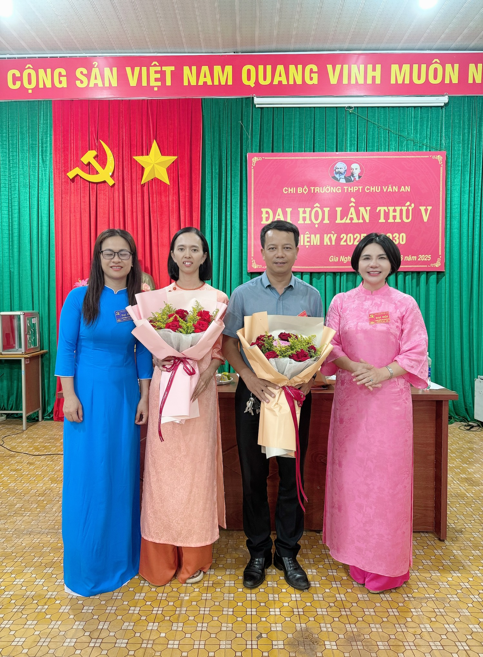

Đồng chí Tạ Thị Châm – Thành ủy viên – Phó trường ban Tuyên giáo – Dân vận thành ủy và bà Phạm Thị Hải Yến – Bí thư chi bộ - Hiệu trưởng nhà trường Tặng hoa chia tay Cấp ủy khóa IV (nhiệm kỳ 2020 - 2025)

Với tinh thầndân chủ, đoàn kết, phát huy trí tuệ tập thể, Đại hội Chi bộ Trường THPT lần thứ lần thứ V, nhiệm kỳ 2025 - 2030 đã thành công tốt đẹp. Nghị quyết Đại hội đã được 100% đảng viên biểu quyết thông qua, thể hiện sự thống nhất về ý chí và hành động. Thành công của Đại hội là tiền đề quan trọng để Chi bộ và tập thể cán bộ, giáo viên, nhân viên Trường THPT Chu Văn An vững bước trên con đường xây dựng và phát triển sự nghiệp giáo dục trong giai đoạn mới, hứa hẹn đưa Trường THPT Chu Văn An tiếp tục gặt hái nhiều thành công hơn nữa, xứng đáng với niềm tin của Đảng bộ và nhân dân.

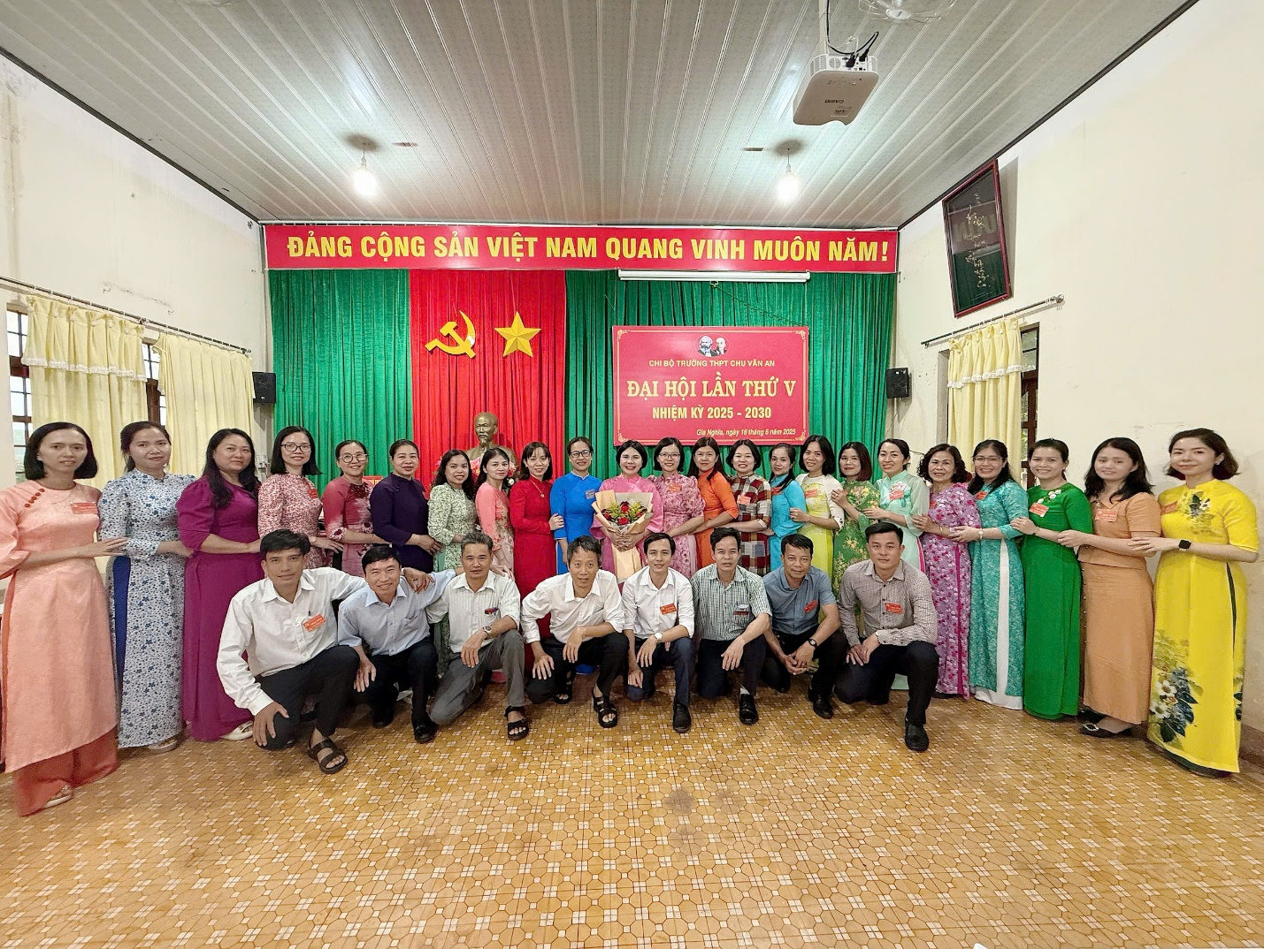

*Đại biểu Đảng ủy thành phố cùng các đồng chí trong Ban Chi ủy khóa mới và toàn thể các đồng chí Đảng viên trong chi bộ trường THPT Chu Văn An khóa V nhiệm kì 2025-2030.*